Lernen gestalten und begleiten
Bildungsplan 2016
Klassen 9/10
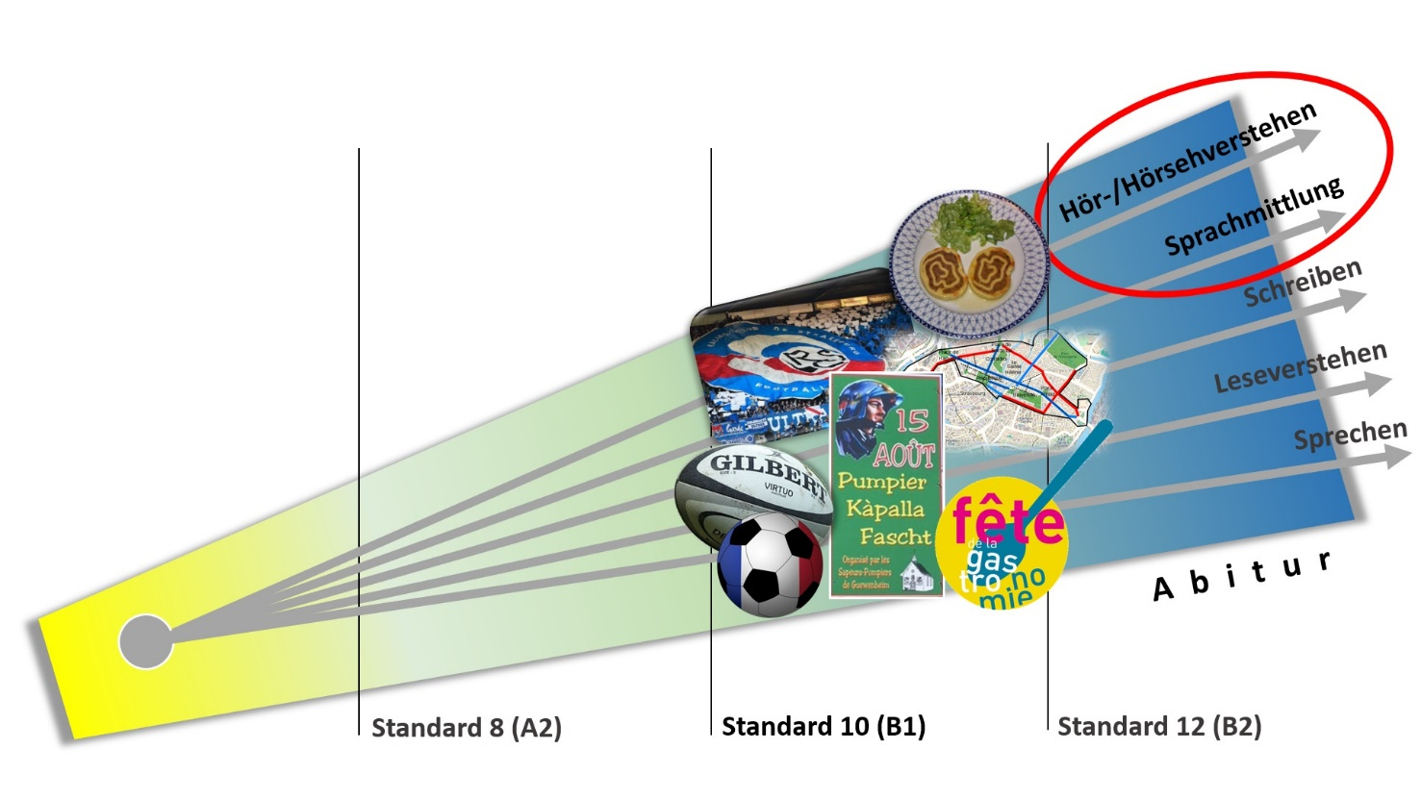

ZPG Französisch 2018 (eigene Bearbeitung) unter Verwendung folgender Bildquellen:
https://commons.wikimedia.org/wiki/File:USO-CAB_-_20131130_-_Ballon.jpg by Clément Bucco-Lechat [CC BY-SA 3.0] via wikimedia.org;
https://commons.wikimedia.org/wiki/File:Racing_Club_de_Strasbourg_contre_Racing_Lens_d%C3%A9cembre_2016_.jpg by KOBI FRANCK [CC BY-SA 4.0] via wikimedia.org;
https://commons.wikimedia.org/wiki/File:Football_France.png by TownDown [C] via wikimedia.org;
https://commons.wikimedia.org/wiki/File:Logo_GASTRONOMIE_2014.jpg by Fdlg2014 [CC BY-SA 4.0] via wikimedia.org;
https://commons.wikimedia.org/wiki/File:Fleischschnacka.JPG by Florival fr [CC BY-SA 3.0] via wikimedia.org;
https://commons.wikimedia.org/wiki/File:Strasbourg_Neustadt.png by Niko67000 [CC BY-SA 4.0] via wikimedia.org;
Pumpier Kapalla Fascht: Pascal Gabriel (eigene Aufnahme)Fascht: Pascal Gabriel (eigene Aufnahme)

Yann Mens : Champ de mines
Lektüre

Dezember 2018

Inhalt

I. Einführung und didaktische Überlegungen 2
II. Chapitre 1 : le cadre et la situation de la victime 6
III. Chapitre 3: La situation de départ – un cercle vicieux, une situation absurde 6
IV. Chapitres 3, 4 et 5 : portraits des protagonistes opposés Paola et Ali 8
V. Chapitre 6 : La solution – la coopération 10
VI. Erzählperspektive und ihre Funktion 12
VII. Einzelne Ideen für den Unterricht – eine offene Liste zum Weiterschreiben 14
VIII. Anhang 17

Yann Mens, Champ de mines
Leseverstehen in textanalytischer Perspektive am Übergang zwischen Sekundarstufe I
und Kursstufe

Einführung und didaktische Überlegungen
Inhalt
Soyaan, ein Kind, schleppt sich auf einer Straße entlang durch karges Land der nächsten Stadt entgegen. Er hat Vater und Mutter in den Wirren des Bürgerkrieges und des Hungers in seiner Heimat, einem nicht weiter präzisierten afrikanischen Land, verloren. Plötzlich merkt er, dass nicht weit von der Straße entfernt ein kleiner Flugplatz und eine Station des Roten Kreuzes liegen. Deshalb verlässt er die Straße, um den Weg dorthin abzukürzen, verfängt sich aber in einem Stacheldraht. Der Junge wird von Paola, einer Krankenschwester des Roten Kreuzes, beobachtet. Paola weiß, dass das Gelände um den Flugplatz vermint ist und dass der kleine Junge Gefahr läuft, zerrissen zu werden. Deshalb will sie ihm entgegengehen. Daran hindert sie aber Ali, ein 16-jähriges Mitglied einer der örtlichen bewaffneten Banden, der schon seit drei Jahren Soldat ist und die Befehle seiner Vorgesetzten blind ausführt. Er hat den Auftrag, Paola und den kleinen Flughafen zu bewachen. Er ist sogar bereit, auf Soyaan zu schießen, sollte Paola den Versuch machen, sich dem Kind über das Minenfeld zu nähern. Paola aber verspricht Ali, dass sie sich bei einem der Piloten für ihn verwenden will, damit er mitfliegen darf. Ihre Bedingung: Ali muss sie ungehindert auf das Kind zugehen lassen. Damit hat sie Ali in seinem tiefsten Inneren berührt. Es wird deutlich, dass auch Ali ein Kind ist und Träume hat, für die er bereit ist, von den Befehlen seiner Vorgesetzten abzusehen. Der Soldat betritt so vor Paola das Minenfeld, auf dem sie sich nun vorsichtig gemeinsam Soyaan entgegenbewegen, der ebenso auf sie zukommt, weil er es inzwischen geschafft hat, sich aus dem Stacheldraht zu befreien.
Zielgruppe
Die kurze und spannende Erzählung, ein authentischer Text, eignet sich für eine Erarbeitung in der Jahrgangsstufe 10. Diese Verortung legt sowohl ihr Inhalt als auch ihre sprachliche Anlage nahe. Yann Mens verzichtet auf ausschließlich der Schriftsprache angehörende und literarische Ausdrücke und Strukturen, der Wortschatz geht aber über den frequenten Bereich hinaus. In inhaltlicher Hinsicht verlangt die Erzählung politisches Verständnis und einen Grad der Empathiefähigkeit, über die jüngere Schülerinnen und Schüler in der Regel noch nicht verfügen. Auch Zehntklässlern erschließen sich die Hinweise auf politische und gesellschaftliche Bedingungen und Abhängigkeiten nicht ohne Weiteres. Sie sind kontextualisierungsbedürftig, bieten damit aber zugleich die Chance eines interkulturellen Lernfortschrittes. Mit der Einsicht in die Gegensätzlichkeit der Weltanschauung und des Wertgefüges der beiden Protagonisten Paola und Ali wird zugleich der Grundkonflikt deutlich, der die Handlung der Erzählung bestimmt.
Kompetenzaufbau – Bildungsplan 2016 Gymnasium: Französisch als zweite Fremdsprache
Die Erzählung eignet sich wegen der klaren Strukturen der Ausgangssituation sowie des Grundkonfliktes bzw. der Personenkonstellation zu einer Lektüre mit textanalytischem Schwerpunkt, bei der vom Wortlaut der Erzählung ausgegangen wird und dort, wo es notwendig erscheint, das Verständnis durch geeignete Zusatzmaterialien vertieft wird, zum Beispiel zu: enfants soldats, bandes de guerre, aide humanitaire de la Croix-Rouge0F. Die vorliegenden Überlegungen betreffen vor allem die inhaltliche Struktur der Erzählung und zeigen – auch in schematisierter Form – die Analyseergebnisse, die Schülerinnen und Schüler bei der sukzessiven Auseinandersetzung mit dem Text erzielen können. Das heißt, dass zwei Teilkompetenzen des Leseverstehens aus dem Bildungsplan 2016 im Vordergrund stehen:
Leseverstehen – Klassen 9/10
Die Schülerinnen und Schüler können …
(2) einem Text implizite oder explizite Informationen, beziehungsweise Zusammenhänge, logische Beziehungen (zum Beispiel Ursache-Wirkung) entnehmen, auch wenn diese über mehrere Textabschnitte hinweg vermittelt werden, nicht immer unmittelbar zu erkennen sind oder teilweise den eigenen Erwartungen zuwiderlaufen

(3) Aussagen und Handlungsstrukturen eines Textes zu ihrem themenspezifischen und interkulturellen Wissen in Beziehung setzen, Zusammenhänge herstellen; unter zunehmender Berücksichtigung von Aspekten wie zum Beispiel Personenkonstellation, These und Argument können sie Deutungshypothesen bilden sowie Leerstellen füllen

Während das Wertgefüge und die Handlungsmotive Paolas für die Schülerinnen und Schüler unmittelbar nachvollziehbar sein dürften, ist dies in Bezug auf das Wertgefüge Alis eher unwahrscheinlich. Denn die vielen kleinen Hinweise im Text, aus denen der Leser Schlüsse ziehen kann, stehen nicht an prominenter Stelle und fallen bei einer auf den Handlungsfortschritt konzentrierten Lektüre wenig auf. Insofern eignet sich die Figur Alis in besonderem Maße zur bewussten Hypothesenbildung, die – gegebenenfalls unter Einbeziehung zusätzlicher Materialien, die interkulturelle Wissenslücken schließen und das Wahrnehmungsraster bei einer erneuten Lektüre verändern – am Text überprüft wird. Für einen Lernfortschritt in textanalytisch-methodischer Hinsicht erscheint es darüber hinaus wichtig, dass die Verfahrensweise und die Gründe dafür mit den Schülerinnen und Schülern reflektiert werden.
Bei dieser Erzählung ist – das ist deutlich geworden – ein nachvollziehbares Analyseergebnis in hohem Maße von interkulturellem Verständnis abhängig. Insofern geht bei der Lektüre von Champ de mines mit der Förderung des Leseverstehens eine Förderung einer wichtigen Teilkompetenz der interkulturellen kommunikativen Kompetenz des Bildungsplans 2016 einher:
Interkulturelle kommunikative Kompetenz – Klassen 9/10
Die Schülerinnen und Schüler können …
(4) die vergleichende Auseinandersetzung mit authentischen und didaktisierten fiktionalen Texten zum Aufbau eines Verständnisses für den französischsprachigen Kulturraum sowie seiner Geschichte und Gesellschaft nutzen. Mit dem gleichen Ziel verstehen sie anhand von didaktisierten oder authentischen nichtfiktionalen Texten (zum Beispiel journalistischen Dokumenten aus verschiedenen Medien) besondere (aktuelle) Ereignisse in Frankreich und der Frankophonie und setzen diese gegebenenfalls zu Geschehnissen in Deutschland in Bezug.

In der vorliegenden Darstellung wird bewusst auf direkte Textzitate verzichtet. Stattdessen werden die Informationen, die der Erzählung entnommen werden, in eigenen und dem Lernstand der Klasse 10 angemessenen Formulierungen wiedergegeben. Damit wird hervorgehoben, dass Schülerinnen und Schüler am Ende der Klassen 9/10 Erkanntes in sprachlich vertrauten Kontexten eigenständig (gegebenenfalls auch abstrahierend) benennen können müssen und dass diese Fähigkeit geübt werden muss. Die Liste von Textzitaten, die sich im Dossier am Ende des Teiles zur Textanalyse befindet (S. 12-13), hat eine andere Funktion: Hier sind Passagen zusammengestellt, deren sprachliche Struktur zur Analyse auffordert. Ausgehend von einzelnen kleinen Textfragmenten können so der rhetorische Bau und seine Funktion bestimmt werden. Punktuelle Übungen dieser Art tragen zum Aufbau der prozessbezogenen Kompetenz der Sprachbewusstheit bei und fördern die Fähigkeit, Beobachtungen zur sprachlichen Gestalt in den Prozess des Leseverstehens einzubeziehen.
Sprachbewusstheit
[…] Darüber hinaus reflektieren sie die Rolle und Verwendung von Sprachen in der Welt, zum Beispiel im Kontext kultureller und politischer Gegebenheiten. In der Auseinandersetzung mit fiktionalen und nichtfiktionalen Texten erkennen, analysieren und bewerten sie über Sprache gesteuerte Beeinflussungsstrategien. Die Begegnung mit Literatur ermöglicht es ihnen darüber hinaus in besonderem Maße, Sprache in ihrer ästhetischen Dimension und als Mittel schöpferischen Ausdrucks zu erfahren. Auf diese Weise entwickeln sie Sensibilität für Sprache und sprachlich vermittelte Kommunikation.

In dem Dossier wird bewusst auf eine detaillierte Konkretisierung auf der Unterrichtsebene – etwa in Form von Verlaufsplänen oder Arbeitsblättern mit Differenzierungshinweisen – verzichtet, um die Möglichkeit und Erfordernis von Leseverstehen in textanalytischer Perspektive hervorzuheben. Diese konzeptionelle Entscheidung soll ferner zeigen, dass die Unterrichtschronologie bzw. die Abfolge der inhaltlichen und methodischen Schwerpunktsetzungen (individuelle Vorablektüre oder gemeinsame Lektüre im Klassenraum, Zeitpunkt des Einsatzes von Zusatzmaterialien, von gestaltenden Schreibaufgaben (Perspektivwechsel), von Differenzierungsmaßnahmen, von Hilfen zur Förderung des Detailverstehens und des selektiven Textverständnisses etc.) vom/von der Unterrichtenden individuell in Abhängigkeit von der Lerngruppe und den zusätzlichen (Teil-)Kompetenzen gesetzt werden muss, die er/sie zusammen mit dem Leseverstehen aufbauen will.
Auf eine Möglichkeit der integrativen Förderung des Leseverstehens und des Schreibens sei an dieser Stelle trotzdem hingewiesen: Für das Verständnis des Grundkonfliktes ist es von entscheidender Bedeutung, die Herkunft bzw. die Geschichte, das Wertgefüge und die Motivation der beiden Protagonisten zu durchdringen. Hinweise darauf finden sich in Alis und Paolas Aussagen, physischen Reaktionen und wie beiläufig eingeflochtenen Erzählerinformationen in den drei zentralen Kapiteln (3-5; vgl. S. 6-9). Deshalb liegt es nahe, die Erarbeitung dieser Figuren mit dem Verfassen von portraits (Charakterisierungen) zu verknüpfen.
Schreiben – Klassen 9/10
Die Schülerinnen und Schüler können …
(3) Berichte und Beschreibungen zu vertrauten Themen verfassen

(5) einfache fiktionale und nicht-fiktionale – auch diskontinuierliche – Texte auf der Grundlage vorgegebener Kategorien zunehmend eigenständig analysieren

(8) unterschiedliche Textsorten unter Berücksichtigung der textsortenspezifischen Merkmale verfassen (unter anderem Tagebucheintrag, Buchempfehlung). […]

Gegenüber den Klassen 7/8, wo das portrait noch stark aus den im Text ausdrücklich formulierten und an einzelnen wenigen erschlossenen Informationen über Grundsituation und Charakterzüge einer Person zusammengestellt wird, müssen in den Klassen 9/10 in stärkerem Maße Schlussfolgerungen gezogen werden und eine Einordnung mithilfe von Kategorien erfolgen. Bei Paola und Ali handelt es sich dabei zum Beispiel zentral um die Frage, welches Menschenbild die beiden vertreten bzw. einfacher gesagt: welchen Wert ein einzelner Mensch für sie hat. Darüber hinaus sollte in den Klassen 9/10 neben der eigenständigen Formulierung das Verweisen auf Belegstellen (wörtliches Zitat und Hinweis) und einfache Formulierungen für die Integration von Zitaten in den Text eingeübt werden.
Integration mit Lehrwerksarbeit
Es liegt auf der Hand, dass sich eine Verknüpfung mit einer der Unterrichtseinheiten zur francophonie oder zu humanitärem Engagement in den gängigen Lehrwerken anbietet. Die Lehrwerkseinheiten zu afrikanischen Ländern erscheinen auch schon in früheren Lehrwerksgenerationen insofern unbefriedigend, als sie Probleme und Konflikte allenfalls andeuten, die das Leben in den betroffenen Gesellschaften prägen und die Schülerinnen und Schüler angehen. Die Gründe für die Auswahl von Inhalten, die eine Lehrwerksgeneration überdauern müssen und nur in geringem Maße kontextualisierungsbedürftig erscheinen, sind nachvollziehbar. Die Erzählung Champ de mines kann zu dem Versuch beitragen, die Lücke zu schließen, denn sie leistet durch ihre spezifische Anlage zwei entscheidende Dinge: Da die Handlung in einem unbestimmten afrikanischen Land angesiedelt ist, wird zum einen deutlich, dass der Konflikt und die Personen generalisierbar sind. Paola, Ali und Soyaan könnten in verschiedenen afrikanischen Konfliktgebieten und in verschiedenen Jahrzehnten leben, seit die Bevölkerung in afrikanischen Krisengebieten von humanitären Organisationen unterstützt wird. Zum zweiten macht es die Erzählung durch die Personalisierung des Grundkonfliktes und seiner Lösung möglich, dass Schülerinnen und Schüler in Ansätzen Bedingungen und innere Logik ihnen fremder Verhaltensweisen und Weltanschauungen erfahren und mit der Notwendigkeit konfrontiert werden, dass wirksames Handeln immer auch das Verständnis und die Berücksichtigung dieser Zusammenhänge erfordert.
Textausgaben und Textverweise
Die Erzählung liegt in zwei Ausgaben vor. Sie wurde erstmals 2005 bei den Editions Thierry Magnier publiziert und dort 2016 neu aufgelegt. Es handelt sich um einen authentischen Text, dessen Zielgruppe junge frankophone Leser sind. Demgegenüber ist die Klett-Ausgabe von 2007 in den Fußzeilen annotiert und enthält zwei weitere Erzählungen. Es wurden keine Eingriffe in den Text vorgenommen. Beide Ausgaben eignen sich für den Einsatz im Französischunterricht. In den nachfolgenden Ausführungen wird jeweils auf die Belegstellen in beiden verwiesen: der erste Beleg mit der Zeilenangabe ist die Stelle in der Klett-Ausgabe, der zweite bezieht sich auf die Version aus Frankreich.

Chapitre 1 : le cadre et la situation de la victime
La cadre : un pays d’Afrique
Les conditions de vie dans le pays de Soyaan
- sécheresse et chaleur (p. 4, l. 2-3/ p. 5)  - pays sujet à une guerre civile : il n’y a pas de gouvernement stable et efficace, le président étant mort trois ans avant ; les chefs de plusieurs bandes se disputent le droit de gouverner en se faisant la guerre (p. 5, l. 5-8/ p. 8) | - Il souffre de la faim depuis longtemps (p. 4, l. 1, l. 12-18/ p. 5, p. 6-7).  - Il est très pauvre : il possède seulement le baluchon de sa mère et un couteau (p. 5, l. 14-17/ p. 9).  - Il est orphelin : son père a été tué sur la route par des soldats quand il était allé chercher de la nourriture (probablement en ville) (p. 5, l. 11-13/ p. 9) ; sa mère n’avait pas la force de continuer à marcher : elle est morte sur le bord de la route (p. 4, l. 5-6, l. 10-11/ p. 6).  - Il n’a plus de chez-soi, il est totalement seul : au village, il n’y a plus personne pour l’aider; en ville, il ne connaît personne (p. 4, l. 12-13, p. 4, l.20 - p. 5, l. 2/ p. 6, p. 7)  - Sa faiblesse physique est due à la faim et à la soif (p. 4, l. 1, 3-4/ p. 5).  - Il sait que sa seule chance de survivre, c’est d’atteindre la ville où on distribue de la nourriture (p. 4, l. 8-9, p. 4, l. 20/ p. 6, p. 7).  - Il a peur d’être tué par les guerriers qui circulent dans la région (p. 5, l. 11-12/ p. 8, p. 9).  - Il a peur d’être attaqué et tué par des animaux sauvages (p. 5, l. 17-19/ p. 9).  - sa seule arme / sa seule défense : un petit couteau (p. 5, l. 19/ p. 10).

Chapitre 3: La situation de départ – un cercle vicieux, une situation absurde
Bezüglich der ersten Hälfte (p. 7- p. 8, l. 13) muss die Ausgangssituation herausgearbeitet werden, die für Schülerinnen und Schüler kontextualisierungsbedürftig und nicht unmittelbar verständlich ist und aus der sich auch das Handeln und Denken des Jungen Ali erklärt:
- Soyaan aperçoit soudain au bord de la route la source de ce dont il a le plus besoin : de la nourriture. Il s’agit d’un entrepôt et d’une piste d’atterrissage des avions de la Croix-Rouge. Il se rend compte qu’il ne doit plus faire les deux kilomètres jusqu’en ville, mais qu’il doit simplement traverser le champ qui le sépare de l’entrepôt. (p. 7, l. 5-11/ p. 16)

- Cette décision spontanée est fatale car un fil de fer barbelé empêche l’accès à la station d’aide humanitaire. L’enfant y met les pieds, tombe, se fait mal à la tête et s’évanouit. (p. 7, l. 12-15/ p. 16-17)
Bereits hier könnte man vorgreifend hinzufügen :
Tout le terrain est miné. Si l’enfant essaie de se libérer et de continuer son trajet, il risque de marcher sur une mine. (p. 9, l. 7-8/ p. 23)

- La raison de la « sécurisation » de la piste et du dépôt de la Croix-Rouge : les organisations humanitaires sont obligées de payer de l’argent à une des bandes armées locales pour qu’elle protège leur terrain, leurs matériaux et leur personnel (effectif) contre leurs ennemis, les autres bandes armées. Le barbelé et les mines servent à la protection de la station humanitaire. (p. 8, l. 7-13/p. 18-19)

Une autre raison possible à laquelle le texte ne fait pas allusion : il faut empêcher toute sorte de vol pour garantir une distribution juste de la nourriture.
Voilà donc un cercle vicieux et une situation absurde :
- Les bandes armées profitent financièrement de la nécessité d’aide humanitaire et produisent en même temps cette nécessité parce que leur guerre est la raison principale de la misère du pays.

- La station d’aide humanitaire est « protégée » contre un enfant qui fait partie des bénéficiaires de ses aides.
In einem Schema verdeutlicht :
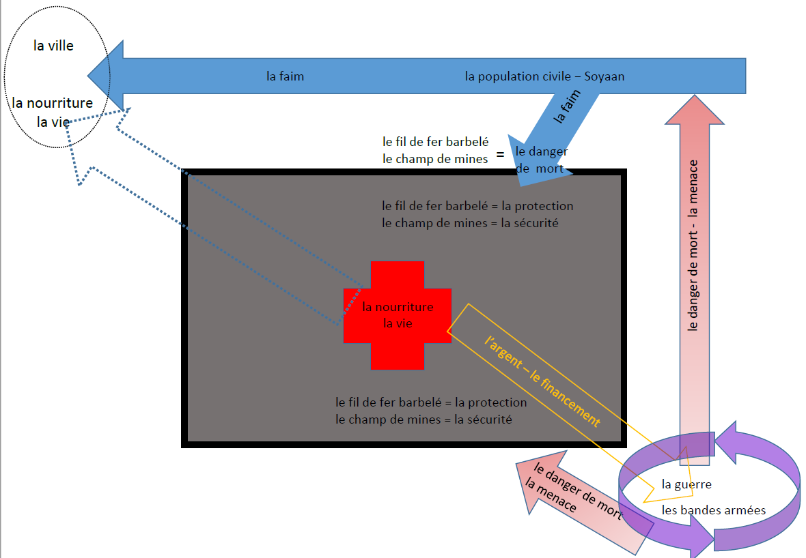

Chapitres 3, 4 et 5 : portraits des protagonistes opposés Paola et Ali
In den folgenden zweieinhalb Kapiteln entfaltet Yann Mens die gegensätzlichen Konsequenzen bzw. Lösungsperspektiven, welche die Krankenschwester und der Kindersoldat Ali aus der Situation ziehen. In die Darstellung ihres Gesprächs flicht der Erzähler Informationen und Aussagen ein, aus denen der Leser einen Teil des Wertgefüges und der Handlungsmotive beider Personen sowie Aspekte der Geschichte Alis entnehmen kann, die es erlauben, das Denken und Verhalten der beiden Protagonisten zu erschließen. Es bietet sich an, diese Informationen nach dem Schema eines portrait (einer Charakterisierung) zu ordnen und einander dort zuzuordnen, wo sie gegensätzlich sind.
Das portrait ist eine Textsorte, die dem Bildungsplan 2016 nach in den Klassen 7/8 erworben wird. Mit der Erzählung Champ de mines könnte der Stand der Schülerinnen und Schüler dahingehend erweitert werden, dass aus den wörtlichen Informationen des Erzählers und seiner Figuren Schlüsse gezogen werden müssen, die von der inhaltlichen Ebene abstrahieren und die Figurenkonstellation mithilfe von Kategorien erschließen und einordnen.
partie du portrait | Ali | Paola
informations générales:  la situation du personnage | - Depuis trois ans, il est enfant soldat dans un pays d’Afrique (p. 8, l. 2-3/ p. 18).  - Il a 16 ans (p. 7, l. 22-23/ p. 18).  - Il est orphelin depuis plusieurs années (p. 11, l. 14-15/ p. 29).  - Il fait partie d’une des bandes qui se combattent dans son pays. Il est le garde du corps de Paola (p. 8, l. 7/ p. 18). C’est le service que sa bande rend pour l’argent que la Croix-Rouge est obligée de lui verser. | - Elle est infirmière et travaille pour la Croix-Rouge dans le pays d’Ali pour lutter contre la faim et pour aider les malades et les blessés (p. 8, l. 7, l. 11-13/ p. 19).  - Comme la faim de la population et les blessures des gens qui arrivent à l’hôpital sont graves, Paola a échoué de temps en temps : cela lui est arrivé de ne pas pouvoir sauver les enfants (p. 10, l. 14-17/ p. 27).
l‘apparence | - Il a un fusil et des jumelles ; il porte des lunettes de soleil (p. 8, l. 17, 21/ p. 20 ; p. 10, l. 2-3/ p. 25 ; p. 11, l. 2-3/ p. 28).  - Il porte un gros blouson de cuir, cadeau d’un aviateur canadien (p. 8, l. 4-5/ p. 18)  - Il mâche un chewing-gum (p. 7, l. 20-21/ p. 17).
le caractère et l’attitude | - Il connaît très bien le terrain : il sait qu’il y a des mines autour de la piste et de l’hôpital. Il sait aussi que ce sont les ennemis de sa bande qui les ont posées (p. 10, l. 6-7/ p. 25).  - Ses chefs l’ont chargé de garder /surveiller Paola (p. 9, l. 17/ p. 24). Si elle n’obéit pas, il réagira violemment. Il est même prêt à tuer des enfants sans défense (p. 9, l. 21/ p. 24).  - Pour s’imposer, il se sert de son arme. C’est l’arme qui lui donne du pouvoir (p. 10, l. 2-3/ p. 25 ; p. 11, l. 21-22/ p. 30).  - Il a déjà blessé et tué plusieurs hommes (p. 10, l. 3-4/ p. 25).  - Il sait comment il faut faire pour poser des mines, puisqu’il l’a déjà fait à d’autres endroits. Il en est fier (p. 10, l. 10-12/ p. 25-26).  - Il ne comprend pas le but de Paola de sauver le plus d’enfants possible. Elle l’énerve (p. 11, l. 1-2/ p. 28).  - La vie d’un enfant ne compte pas pour lui. Il pense que de toute façon, il y en a beaucoup qui meurent dans le pays (p. 11, l. 6-8/ p. 28-29). Si un enfant entre dans un champ de mines, c’est son problème à lui. D’après Ali, il ne faut pas l’aider (p. 11, l. 4-6/ p. 29). Cette attitude correspond à son expérience : dans son enfance, personne ne l’a aidé. Il fallait qu’il se débrouille seul dans la rue (p. 11, l.14-16/ p. 29).  - Ali aime bien Paola (p. 11, l. 1/ p. 28).  - Ali rêve d’être pilote. Le symbole de ce rêve, c’est une veste qu’un aviateur canadien lui a offerte. Ali la porte toujours (p. 8, l. 3-5/ p. 18). | - D’abord, elle ne se rend pas compte du fait que la zone autour de la piste d’atterrissage est minée (p. 10, l. 5/ p. 25).  - Pour sauver un enfant, elle est prête à risquer sa vie (p. 9, l. 19-20/ p. 24).  - Paola lutte de toutes ses forces pour ses convictions. Elle n’est pas prête à se résigner : elle fait tout pour sauver un maximum d’enfants. Seulement quand elle est seule, elle montre ses sentiments, son désespoir (p. 10, l. 17-20/ p. 27-28).  - Elle sait qu’Ali n’est pas encore adulte : « Lui aussi, c’est presque un enfant » (p. 10, l. 1-2/ p. 25)  - Elle écoute Ali quand il lui parle de son enfance et de sa vie de guerrier. C’est pourquoi elle le connaît un peu (p. 10, l. 9-12/ p. 25-26 ; p. 11, l. 18-19/ p. 30).
conclusions | - Ali fait partie de la hiérarchie de la bande armée. Il a l’ordre de garder Paola. Et il sait qu’il doit obéir strictement à cet ordre.  - Un homme / Un enfant n’a pas de valeur particulière pour lui. Selon lui, chacun est responsable de son sort – même un enfant. Il ne faut pas l’aider.  - Cette attitude est une conséquence de ses expériences pendant son enfance. Il voit son sort comme un exemple des règles qui sont valables pour tout le monde. Prendre les armes et faire la guerre est une manière de se défendre et de se débrouiller seul.  - Il ne voudrait pas rester un petit soldat toute sa vie : il a des rêves pour son avenir. | - Paola est une femme motivée par une conviction humanitaire et pacifiste. Elle n’abandonne pas. Elle lutte de façon très concrète et immédiate pour un monde meilleur en aidant et en sauvant les hommes qui risquent de perdre leur vie.  - Pour elle, chaque homme, chaque vie compte. Chaque homme, chaque enfant en difficulté a le droit d’être sauvé.  - Paola connaît et comprend la manière de penser et la situation subalterne d’Ali qui dépend de ses chefs et de leur vision du monde.  - Paola comprend qu’Ali est un enfant pas beaucoup plus âgé que l’enfant dans le champ de mines.

Chapitre 6 : La solution – la coopération
Es gelingt Paola, Ali zum Nachgeben zu bewegen, indem sie ihm eine Perspektive eröffnet, in einem Versorgungsflugzeug mitzufliegen. Ihre Menschenkenntnis und der Umstand, dass sie Ali oft aufmerksam zugehört hat, erlauben es ihr zu erschließen, dass Ali fast noch ein Kind ist (p. 10, l. 1-2/ p. 25) und dass die Perspektive, einen großen Traum Wirklichkeit werden zu lassen, ihn umstimmen könnte. Sie sieht nur diesen Ausweg (p. 13, l. 9/ p. 34) und trifft den richtigen Nerv: Ali lenkt ein – und wird dem Auftrag seiner Vorgesetzten, Paola zu schützen, doch gerecht, indem er vorangeht und Paola in seine Fußstapfen treten lässt (p. 13, l. 18-26/ p. 35-36).

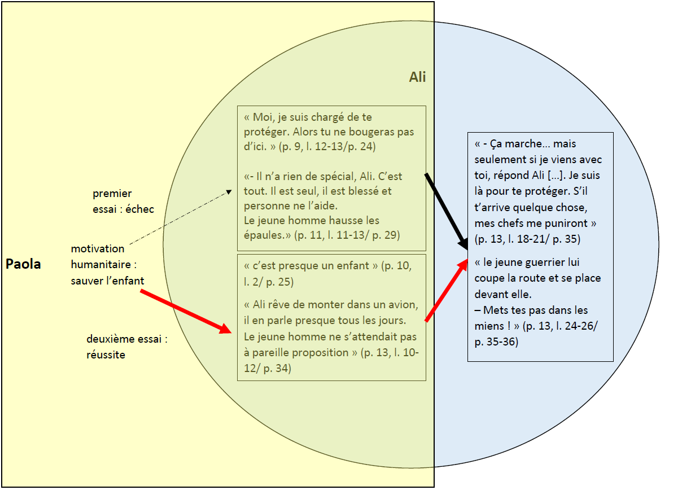

Er riskiert sein Leben für die Möglichkeit zu fliegen und ist sich dessen bewusst: Auch nach der Entscheidung, Paola zu helfen, überwindet er seine Angst vor den Minen nicht wirklich (p. 14, l. 5-7/ p. 36). Dass das Kind für ihn durch die gemeinsame Aktion nicht an Wert gewinnt, zeigt sich am Ende der Erzählung: Der hypothetische Vergleich « comme si c’était un colis » (p. 14, l. 18/ p. 38) und die Metapher « colis » (p. 15, l. 7/ p. 38) zeigen, dass es für ihn nichts anderes ist als ein Objekt, eines der Pakete, die mit den Versorgungsflugzeugen geliefert werden. Und Ali missdeutet die zum Flugzeug ausgestreckte Hand des Kindes und projiziert wieder sich selbst in den anderen: In dem, was zum Ausgangspunkt der Handlung zurückführt, zum Hunger und der Perspektive auf Nahrung, die mit den Flugzeugen geliefert wird, ist für Ali allein die Sehnsucht zu erkennen, ein Flugzeug zu besteigen (p. 15, l. 2-7/ p. 38). Ali ist es auch nach der gemeinsamen Rettungsaktion nicht möglich, Paolas Sicht nachzuvollziehen. Er hat zu einer humanitären Aktion beigetragen, aber ohne die Motivation zu teilen. Auch nach der erfolgreichen Rückkehr ändert er seine Perspektive nicht.

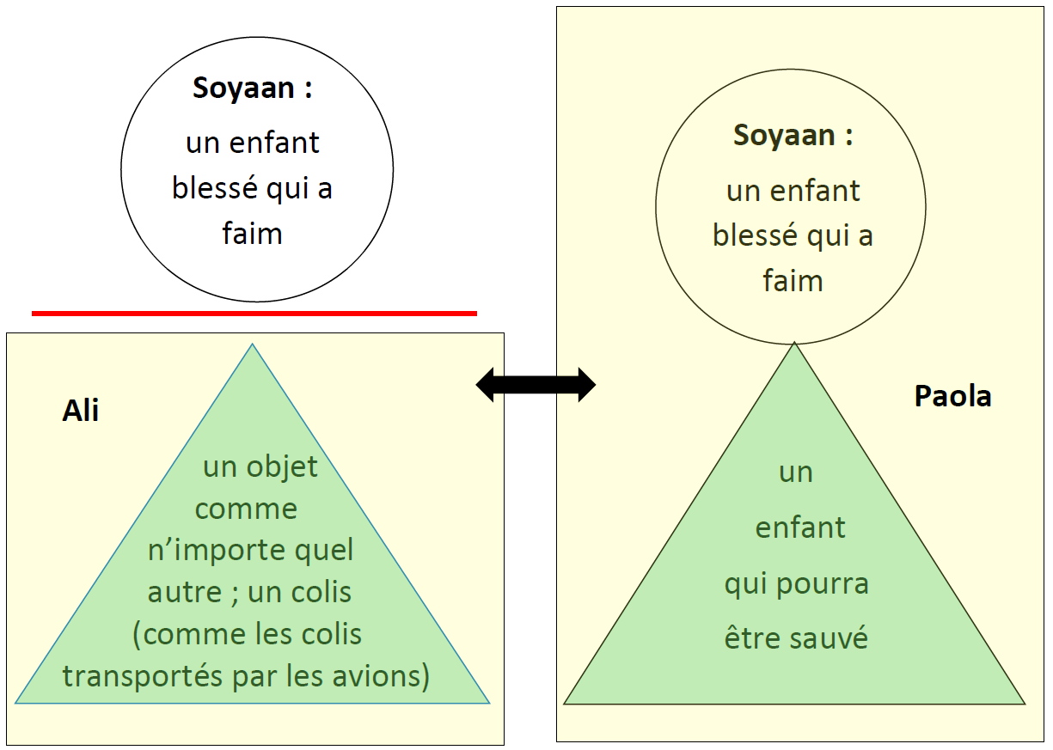

Erzählperspektive und ihre Funktion
Der Erzähler wechselt im Lauf der Erzählung wiederholt seine Perspektive. Bis zur Mitte des 3. Kapitels, wo Soyaan ohnmächtig wird (p. 7, l. 16/ p. 17), entfaltet er die Situation und Sicht Soyaans. Der Leser erfährt nicht mehr als das, was Soyaan wahrnimmt, denkt und weiß (point de vue interne): « Soudain, un bruit sourd lui fait lever la tête. Il ne voit rien dans le ciel et pourtant, il est sûr d’avoir entendu un grondement. La pluie ? Impossible. [...] Non, ce n’est pas l’orage. Soyaan s’arrête, pose le baluchon et tend l’oreille. Le bruit vient d’en face. C’est un avion. Il en est sûr. Ce sont les avions qui apportent la nourriture dans la région depuis qu’il y a la guerre » (p. 6, l. 6-15/ p. 12). Das Beispiel enthält eine Passage in der Erzähltechnik der erlebten Rede (discours indirect libre), die aber trotz des personalen Erzählerstandpunktes in der Erzählung insgesamt rar ist.
Von der Mitte des 3. Kapitels bis zum Ende des 5. Kapitels wird entweder von einem neutralen Standpunkt aus (point de vue externe) oder aus der Sicht Paolas erzählt. Das, was der Leser über Ali erfährt, geht zumeist entweder aus den Aussagen des Jungen und der Darstellung seines Verhaltens hervor oder aus dem, was der Erzähler ausdrücklich als Paolas Wissen kennzeichnet: « Lorsque Ali parle des „chiens“, c’est toujours à propos de ses ennemis. Paola sait que, dans d’autres endroits, Ali aussi a posé des mines. Il s’en est vanté un jour devant elle » (p. 10, l. 8-11/ p. 25-26). Nur an einzelnen wenigen und kurzen Stellen wird das Innere Alis ausdrücklich deutlich: « Ali aime bien Paola, mais il ne la comprend pas toujours. Enervé, il regarde l’infirmière par-dessus ses lunettes de soleil » (p. 11, l. 1-3/ p. 28). Dieser Wechsel von einer Figurensicht von außerhalb der Station hin zu einer Sicht, die innerhalb der Station verortet ist, unterstreicht das Problem des Minenfeldes, das die beiden Bereiche trennt. In Kapitel 3 und im Kapitel 6 ist es jeweils der Schrei des Kindes, der eine ‚Brücke‘ zur anderen Seite des Minenfeldes schlägt und von Paola wahrgenommen wird. Für sie ist der Schrei als Notruf eine Aufforderung zum Handeln. Ali dagegen nimmt ihn entweder nicht wahr oder reagiert nicht.
Die gewählte Erzählperspektive ermöglicht das langsame Entfalten einer Situation, die für viele Leserinnen und Leser aus dem Kulturkreis Paolas unbekannt ist und auf diese Weise für sie leichter auch mittels Empathie nachvollziehbar wird. Über Paola baut der Erzähler eine Zugangsmöglichkeit zu Ali auf, dessen Inneres im Unterschied zu dem der anderen Personen bis auf wenige Ausnahmen nicht explizit deutlich wird.
Das 6. Kapitel beginnt wie das dritte mit der Perspektive Soyaans. Mit dessen zweiten Schrei wechselt der Blickwinkel des Erzählers zwischen der Station und Soyaan am anderen Ende des Minenfeldes hin und her, bis die drei Protagonisten schließlich in der Mitte des Feldes aufeinandertreffen. Am Ende des Kapitels überwiegt die neutrale Erzählperspektive und nur der letzte, aber entscheidende Satz gibt die Sicht Paolas wieder: « Elle en est sûre, cet enfant pourra être sauvé » (p. 15, l. 12-13/ p. 39). Hierin kommt abschließend noch einmal die Motivation ihres Handelns zum Ausdruck, die zum Erfolg geführt hat. Diese Motivation wird darüber hinaus an dieser Stelle erneut Alis Verständnis gegenübergestellt, weil dieser sich unmittelbar zuvor des Kindes wie eines « colis » (p. 15, l. 7/ p. 38) entledigt hat.
VII. Auswahl an Textstellen, die sich zur Analyse von (rhetorischer) Form und Funktion oder zur Interpretation von Gesten eignen
Métaphore:
« La lumière du soleil d’Afrique l’aveugle » (p. 4, l. 2-3/ p. 5)
Comparaison:
« Soyaan s’écroule aux pieds d’Ali qui le ramasse comme si c’était un colis » (p. 14, l. 17-18/ p. 37-38)
Connotation (et les conditions culturelles de la perspective) :
« Le ciel est bleu, désespérément bleu » (p. 6, l. 10-11/ p. 12)
Parallélisme :
« Il tend la main vers l’avion à croix rouge que des hommes sont en train de décharger. Ali le rabroue.
- Ah non, petit ! La promenade dans le ciel, c’est moi qui l’ai gagnée !
Puis il tend le « colis » à Paola qui sourit. » (p. 15, l. 2-7/ p. 38)

Symboles : le cri − le fusil − le colis
« Avant de s’évanouir, il crie et le vent porte sa voix vers les camions à croix rouge. Seule Paola l’a entendu. » (p. 7, l. 15-17/ p. 17)
« mais les épines de fer s’enfoncent un peu plus dans sa chair et lui arrachent de nouveau un cri. Sur le terrain, Paola sursaute. Ali ne réagit pas. » (p. 12, l. 8-10/ p. 32)
« Soyaan sort le petit couteau de sa poche et tord une à une les griffes du barbelé pour les détacher de son pied qui saigne, il serre les dents, ses yeux se brouillent de larmes, mais il ne crie plus. » (p. 12, l. 10-14/ p. 32)
« Seule Paola l’a entendu. […] Ses yeux fouillent la savane. Près d’elle, Ali, lui, n’a pas bougé. Appuyé sur son fusil, le jeune homme mâche du chewing-gum. » (p. 7, l. 17-21/ p. 17)
« Paola dédaignant l’ordre, fait un pas en avant vers la savane. Ali épaule son fusil. » (p. 9, l. 19-20/ p. 24)
« Ali regarde l’infirmière sans trop y croire et caresse la crosse de son fusil. » (p. 11, l. 21-22/ p. 30)
« - Ça marche… mais seulement si je viens avec toi, répond Ali, en mettant son fusil à l’épaule. » (p. 13, l. 18-19/ p. 35)
« Soyaan s’écroule aux pieds d’Ali qui le ramasse comme si c’était un colis » (p. 14, l. 17-18/ p. 37-38)
« Puis il tend le « colis » à Paola qui sourit. » (p. 15, l. 7/ p. 38)

Gestes symboliques :
« Paola s’est agenouillée, la tête dans les mains. » (p. 10, l. 13/ p. 27)
« - Il n’a rien de spécial, Ali. Je le vois. C’est tout. Il est seul. Il est blessé et personne ne l’aide. Le jeune homme hausse les épaules. » (p. 11, l. 11-13/ p. 29)
« Paola a arraché les jumelles d’Ali. Elle tremble à chaque pas du gamin, qui avance sans se douter de la présence des mines. » (p. 12, l. 17-19/ p. 33)

La conception de l’homme/de l‘enfant:
« Les hommes au fusil n’ont rien à craindre du garçon, bien sûr. Et, sans doute, ne gâcheraient-ils pas une balle pour un enfant » (p. 5, l. 8-10/ p. 8)
« Soyaan s’écroule aux pieds d’Ali qui le ramasse comme si c’était un colis » (p. 14, l. 17-18/ p. 37-38)

Einzelne Ideen für den Unterricht – eine offene Liste zum Weiterschreiben
- Einstiegsidee: Fotos von – Kindersoldaten, Hilfsstationen, Hunger in Afrika

- Kapitel 1-3: Zeichnung der örtlichen Gegebenheiten und der Position der Protagonisten anfertigen und Ausgangsproblem der Handlung erklären

- Binnendifferenzierte Erarbeitung der Situation Soyaans:
Fiche de travail : la situation de Soyaan
GROUPE A
Décrivez la situation du pays où se déroulent les événements.
Faites le portrait de Soyaan.
Pour préparer ces deux textes, prenez des notes :

La situation climatique, sociale et politique du pays dont il est question (citations + explication/ conclusion) | Soyaan  - informations générales  - portrait physique (Qu’est-ce qu’on apprend sur son apparence ? Citations + explications/ conclusions)  - portrait moral / comportement /attitude – idées – convictions (citations + explications/ conclusions)

Quand vous avez terminé vos notes, structurez-les selon l’ordre que vous trouvez ci-dessus.
Puis, rédigez les deux textes. Pour le portrait, respectez les propositions de vocabulaire que vous trouvez dans l’explication suivante :
A plus ! Charnières, Berlin (Cornelsen) 2016, S. 148f.

Fiche de travail : la situation de Soyaan

GROUPE B
Décrivez la situation du pays où se déroulent les événements.
Pour préparer ce texte, prenez des notes :
La situation climatique, sociale et politique du pays dont il est question (citations + explication/conclusion)

Puis, rédigez le texte. Intégrez des citations du texte et tirez des conclusions.
Faites le portrait de Soyaan.
Vérifiez à l’aide du texte lesquelles des phrases suivantes sont correctes (v/f). Justifiez votre avis par une citation du texte. Notez-la à côté de la phrase.

 | vrai / faux ? | citation / justification
Soyaan est un enfant riche.
Soyaan fait un voyage dans un autre pays.
Soyaan est tout seul. Il a perdu sa famille.
Soyaan est heureux.
Soyaan mange régulièrement.

Soyaan se déplace en voiture.
Soyaan a assez de provisions. Il ne doit pas souffrir la faim.
Soyaan habite dans une villa qui se trouve dans la ville.
Beaucoup de personnes aident Soyaan.
Soyaan a peur d’animaux sauvages et de soldats.
Soyaan a perdu le cadeau de son oncle.

Ensuite, structurez les informations que vous avez trouvées selon le schéma suivant :
Soyaan
- informations générales
- portrait physique (Qu’est-ce qu’on apprend sur son apparence ? Citations + explications/conclusions)
- portrait moral / comportement /attitude – idées – convictions (citations + explications/conclusions)

Puis, rédigez le portrait de Soyaan. Dites quelles informations on trouve dans le texte et tirez deux ou trois conclusions.

- Möglichkeiten verzögerten Lesens nach Kapitel 5 :
- Quelle mesure Paola essayera-t-elle de prendre pour faire changer Ali d’avis ?
- Imaginez la suite.
- Esquissez deux fins opposées de l’histoire : Paola (ne) réussit (pas) à faire changer Ali d’avis.

- Chapitres 3-5 : portraits des protagonistes

- Chapitre 5 - consigne:
Choisissez la phrase qui vous semble la plus importante du chapitre et justifiez votre choix en vous référant au texte.

- Monologue intérieur : « Le jeune homme ne s’attendait pas à une pareille proposition. Il hésite, se gratte la tête, reprend ses jumelles pour regarder l’enfant qui continue d’avancer, les yeux fixés sur le gros avion et sur les croix rouges» (p. 13, l. 11-15/ p. 34).
Ali est tiraillé entre ses obligations, sa vision du monde et la perspective de la réalisation de son rêve.

- Monologue intérieur d’Ali:
« Lorsqu’ils atteignent la piste, […] de spécial à ce gosse. » (p. 15, l. 1-8/ p. 38-39)
Es ist nahe liegend, dass in den Schülerergebnissen verschiedene Aspekte von Alis Sicht des Kindes zum Tragen kommen (Konkurrent um den Flug; lästiger Gegenstand, den er loswerden will; ein Kind ohne besondere Eigenschaften, die ihm den Wert verliehen, unter Lebensgefahr gerettet zu werden). Es bietet sich an, die Haltung Alis ausgehend von einem Vergleich dieser Ergebnisse in stärker abstrahierender Form zu erarbeiten.

- Zur Vorbereitung bzw. Vertiefung von Alis Welt- und Menschenbild:
- Zusatztext « L’histoire d’Ismael, 36 ans, ancien enfant soldat » (s. Anhang IV); mit der Aufgabe unter dem Text erhalten die Schüler einen Vorstellungsrahmen für die Lebensbedingungen Alis. In der Erzählung finden sich Aussagen zu Ali, die damit verknüpft werden können.

Un enfant en Allemagne | Un enfant soldat
- va à l’école.  - vit en paix.  - peut manger à sa faim.  - peut apprendre le métier qu’il désire.  - a une perspective.  - a accès aux soins médicaux.  - peut compter sur l’aide de ses parents.  - apprend qu’il faut respecter les autres.  - … | - n’a souvent aucune formation scolaire.  - doit faire la guerre sans en comprendre les circonstances.  - n’a pas ou pas assez de nourriture.  - dispose de drogues, mais pas de médicaments.  - est orphelin. La bande armée remplace la famille, mais non sans conditions.  - est obligé d’être violent pour montrer à ses supérieurs et à ses camarades qu’il est loyal.

Mit dieser Vorarbeit fällt es Schülerinnen und Schülern nicht schwer, das Portrait Alis als Gegenstück zu dem Paolas zu verfassen. Man kann ihnen hierzu beispielsweise eine Variante der oben ausgeführten Portraits geben: Die Tabelle enthält hier nur die Charakterzüge Paolas, nicht die Alis. Die Schüler füllen Alis Spalte in Auseinandersetzung mit Paola und mit den Hinweisen im Text.

- Une dizaine d’années plus tard, Ali se souvient de Paola et des événements de ce jour-là. Il les raconte à un copain. Ecrivez son monologue. N’oubliez pas d’accentuer sa perspective subjective de Paola, de Soyaan, du champ de mines et de l’avion.

- Selbstständige Erarbeitung und Präsentation weiterer (ggf. etwas leichterer) fiktionaler Texte, in deren thematischen Zentrum das Leben und die Lebensbedingungen in frankophonen Ländern Afrikas und/oder interkulturelle Erfahrungen im Zusammenhang mit dem Leben dort stehen (vgl. dazu Anhang IV).
- …

Anhang
Der Anhang umfasst vier Teile :
I. Adressen von Internetseiten humanitärer Organisationen, auf denen Schülerinnen und Schüler Informationen über die Ziele, Einsatzorte und Projekte dieser Organisationen in Afrika und in anderen Krisengebieten der Welt finden. Die Ergebnisse einer solchen individuellen oder von einer Gruppe durchgeführten Recherche könnten der Klasse zum Beispiel im Rahmen von Präsentationen oder in Form eines Gruppenpuzzles zugänglich gemacht werden.
II. Internetadressen von fünf Texten über Kindersoldaten in Afrika und Opfer von Landminen. Für den Unterricht müssten bei den unbearbeiteten Texten Hilfen und Aufgabenstellungen, die dem Leistungsstand der Klasse bzw. einzelner Schülergruppen entsprechen, ergänzt werden bzw. die Eignung der vorgeschlagenen Aufgaben geprüft werden.
III. Kern einer Liste themenspezifischen Vokabulars für die Zielgruppe zum Weiterschreiben
IV. Lektürevorschläge zum thematischen Kontext der afrikanischen francophonie, die sich für den Einsatz in Klasse 10 eignen

Anhang I: Internetadressen humanitärer Organisationen
Auf den Homepages des französischen und des Schweizer Roten Kreuzes sind vor allem die Seiten von Interesse, auf welchen der internationale Aktionsradius der Organisationen vorgestellt wird:
http://www.croix-rouge.fr/Nos-actions/Action-internationale (letzter Aufruf: 5. 1. 2017)
https://www.redcross.ch/fr/region/dans-le-monde (letzter Aufruf: 5. 1. 2017)
Die Tätigkeiten von Médecins sans frontières:
http://www.msf.fr/activites (letzter Aufruf: 5. 1. 2017)
Eine Teilgruppe der Organisation Handicap International unterstützt die Opfer von Landminen, führt Minenräumungsaktionen durch etc.:
http://www.handicap-international.fr/mines-et-autres-armes (letzter Aufruf: 5. 1. 2017)
Johanniter-Auslandshilfe
http://www.johanniter.de/die-johanniter/johanniter-unfall-hilfe/auslandshilfe-88/ (letzter Aufruf: 5. 1. 2017)
Die Seite der entsprechenden französischen Organisation Association des œuvres de St.-Jean war Anfang Januar 2017 vorübergehend nicht verfügbar.
L’Ordre de Malte bzw. Malteser International:
https://www.malteser-international.org/fr/qui-sommes-nous/lorganisation/structure.html (letzter Aufruf: 5. 1. 2017)

Anhang II: Fünf Texte über Kindersoldaten in Afrika und Landminenopfer
Un enfant soldat, c’est quoi ?

https://www.unicef.be/fr/a-propos-unicef/nos-7-domaines-daction/la-protection/les-enfants-soldats/ (letzter Aufruf: 15. 1. 2019, 10:18 Uhr)

L’histoire d’Ishmael, 36 ans, ancien enfant soldat

https://www.unicef.be/fr/lhistoire-de-ishmael-36-ans-ancien-enfant-soldat/ (letzter Aufruf : 8. 12. 2018)

Lisez l’article. Ensuite, répondez aux questions suivantes. Notez aussi les lignes où vous trouvez les informations et soulignez-les dans le texte en employant différentes couleurs.
- Définissez : qu’est-ce que c’est qu’un enfant-soldat ?
- Comparez la vie d’un enfant soldat (telle qu’elle est décrite dans l’article) à la vie d’un enfant en Allemagne.
- Nommez et expliquez les sentiments d’Ishmael quand l’UNICEF lui a permis de redevenir enfant

L’histoire de Juan Carlos, 27 ans, victime d’une mine antipersonnel

https://www.unicef.be/fr/lhistoire-de-juan-carlos-27-ans-victime-dune-mine-antipersonnel/ (letzter Aufruf : 8. 12. 2018 )
Des milliers d'enfants soldats toujours impliqués dans les guerres
http://www.rfi.fr/afrique/20160212-enfants-soldats-impliques-trentaine-conflits-daech-syrie-soudan-onu-reinsertion (letzter Aufruf: 8. 12. 2018)
Témoignage d'un enfant soldat en RDC
https://www.visiondumonde.fr/news/temoignage-enfant-soldat (letzter Aufruf : 27. 12. 2016, 10:15 Uhr)

Anhang III: Vocabulaire thématique – Kern einer Liste themenspezifischen Vokabulars zum Weiterschreiben
Français | Allemand | Informations supplémentaires: conjugaisons, champs sémantiques etc.
la guerre civile | Bürgerkrieg
la bande armée | bewaffnete Bande
le guerrier | Kämpfer, Krieger
un enfant soldat | Kindersoldat
combattre  lutter  combattre qn/qc (ou : contre qn/qc)  lutter contre qn/qc | kämpfen  gegen jdn/etw. kämpfen, jdn/etw. bekämpfen | - faire la guerre à qn/qc
une arme | Waffe
le fusil | Gewehr | - une arme
la balle | Kugel | - la munition
un couteau | Messer | - une arme
la mine  le champ de mines  poser des mines | Mine  Minenfeld  Minen legen
tirer sur qn/qc | auf jdn/etw. schießen
tuer qn | jdn töten
la population civile | Zivilbevölkerung
la victime | Opfer
le sang  saigner | Blut  bluten
blesser qn  le/la blessé/e  la blessure | jdn verletzen  der/die Verletzte  Verletzung
le gouvernement | Regierung
le garde du corps | Leibwächter, Bodyguard
le fil de fer barbelé  le barbelé | Stacheldraht
l’aide humanitaire (f) | humanitäre Hilfe
la nourriture | Nahrung
un infirmier / une infirmière | Pfleger, Krankenschwester
sauver qn/qc | jdn/etw. retten
soigner qn/qc | Jdn/etw. pflegen
la piste d’atterrissage | Landebahn

Anhang IV: Lektürevorschläge zum thematischen Kontext der afrikanischen francophonie, die sich für den Einsatz in Klasse 10 eignen
Wir danken unserer Kollegin Sabina Rosebrock für das freundliche Überlassen der Übersicht zu Didier Daeninckx‘ « Mortel Smartphone ».
Autor/ Erscheinungsjahr | Daeninckx, Didier (2015)
Titel des Buches | Mortel Smartphone (Reihe: Les romans de la colère)
Kurze Inhaltsangabe | Um ein Smartphone zu produzieren, braucht es Arbeiter, die in Afrika die Rohstoffe teils unter vorgehaltener Waffe aus den Minen fördern. Häufig sind diese modernen Sklaven Kinder und Jugendliche. Einer von ihnen ist der Protagonist dieses Buches: Cherald, ein junger Kongolese, der von Milizen gekidnappt und von ihnen zur Arbeit in einer Erzmine gezwungen wird. Er versucht alles, um zu entkommen und nach Europa zu fliehen, dorthin wo viele Menschen nicht wissen, dass Smartphones töten können.  Die Geschichte beginnt als Cherald im Transitbereich eines Flughafens sitzt und all die Menschen im ankunfts- und Abflugbereich beobachtet, die an ihm vorbeieilen, ohne ihn zu bemerken und mit ihren Smartphones beschäftigt sind. Durch eine Glaswand schreit er, doch die Wand verschluckt seine Schreie. Danach wird aus der Sicht des Protagonisten seine eigentliche Geschichte erzählt
Themen/ Identifikationspotential | Ausbeutung, moderne Sklaverei, Dritte Welt, Kinderarbeit, politische Situation im Kongo, Verantwortung, Konsumgesellschaft, Flüchtlingsproblematik
Zielgruppe/Niveau | je nach Leistungsniveau ab Klasse 10/KS
Umfang | 49 Seiten
sprachliche Anforderungen | - einige unbekannte, wenig frequente Wörter aus den oben genannten Themenbereichen ohne Wortangaben
Pluspunkte | - authentische Jugendliteratur  - stellenweise poetischer Schreibstil, der eine „lecture analytique“ ermöglicht  - aufrüttelnd, schockierend  - fordert zu kritischer Auseinandersetzung mit dem eigenen Verhalten auf  - am Ende des Buches Interview mit dem Autor über die Thematik des Buches
mögliche Anbindung an Lehrwerksabschnitte | - A plus! Nouvelle Édition Charnières: Dossier D (Destination Le Cameroun)

Autor/ Erscheinungsjahr | Darras, Isabelle (2007)
Titel des Buches | Marie, reviens!
Kurze Inhaltsangabe | Der Abiturient Baptiste aus Nizza wartet auf eine E-Mail von Marie, einer Klassenkameradin, die mit ihrem Vater in dessen Heimat, den Senegal, geflogen ist. Baptiste ist seit Längerem in Marie verliebt und hat ihr einen Liebesbrief zugespielt, auf den er nun eine Antwort erwartet. Aber diese Antwort bleibt aus und die Abiturprüfungen rücken näher. Baptiste, aber auch Maries enge Freundin Djamila, die um Maries heimliche Zuneigung zu Baptiste weiß, beginnen, sich ernsthaft Sorgen um Marie zu machen, zumal niemand Nachrichten von ihr hat. Schließlich werden auch Maries Lehrer Serge Tomasi und die Schulleiterin auf den Fall aufmerksam. Sie beschließen, die Presse über ihre Besorgnis zu informieren und auf diesem Weg über die Öffentlichkeit etwas zu erreichen. Reaktionen darauf bleiben aber aus. Die Schulleiterin beginnt nun, sich über Zwangsverheiratungen französischer Mädchen zu informieren. Sie lädt daraufhin zu einer großen Pressekonferenz zu Maries Fall ein, an deren Organisation die Mitschüler Maries beteiligt sind. Inzwischen erhält Baptiste einen Brief aus dem Senegal, in dem Marie ihn bittet, ihr zu helfen. Sie sieht ihre Zukunft in Frankreich und im Abitur. Die Solidarität mit Marie zieht immer weitere Kreise: eine Rapperin senegalesischer Herkunft und ein Abgeordneter setzen sich für Marie ein, indem sie ein Solidaritätskonzert ankündigen bzw. ihre Kontakte spielen lassen, so dass eine breite Öffentlichkeit auf nationaler Ebene angesprochen wird. Schließlich erfährt die Schulleiterin von Maries Mutter, dass der Vater das Tagebuch seiner Tochter gefunden hat, in dem diese von Baptiste schwärmt. Dies hat Maries Vater dazu bewogen, mit ihr nach Afrika zu reisen, um sie dort der senegalesischen Tradition gemäß zu verheiraten. Die Abiturprüfungen gehen über die Bühne – ohne Marie. Auf das Einwirken des Abgeordneten hin, unter dem Eindruck der Solidarität in Frankreich und nach einem Telefonat mit Djamilas Vater ist Maries Vater schließlich bereit, seine Tochter von Baptiste in Afrika abholen zu lassen. Marie erhält die Erlaubnis, die Prüfungen im Spätsommer nachzuholen.
Themen/ Identifikationspotential | problèmes interculturels: le mariage forcé, l’amour, l’amitié, la solidarité, le bac
Zielgruppe/Niveau | Klasse 10
Umfang | 23 Seiten Text
sprachliche Anforderungen | In sprachlicher Hinsicht liegt der Text auf dem GeR-Niveau A2+. Der Inhalt aber ist hinsichtlich der Thematik der Zwangsverheiratung, der Migrantenfamilien aus dem Senegal und ihren kulturellen Traditionen kontextualisierungsbedürftig. Er spricht Schülerinnen und Schüler der Klasse 10 eher an als jüngere Lernerinnen und Lerner bzw. trifft in dieser Gruppe mit größerer Wahrscheinlichkeit auf die Bereitschaft, ein Problembewusstsein zu entwickeln.
Pluspunkte | - Der Text ist von Dialogen durchsetzt, die für Schülerinnen und Schüler der Klasse 10 leicht nachzuvollziehen sind.  - Der Text ist verhältnismäßig leicht zu verstehen, was den Vorteil hat, dass die Schwelle zu Gespräch und schriftlicher Reflexion nicht sehr hoch ist. Dennoch erfordert eine differenzierte Reflexion, dass verschiedene Elemente – beispielsweise das Verhalten der Eltern Maries und die Haltung der Eltern Djamilas – berücksichtigt werden, die teilweise beiläufig angefügt werden.  - Im Unterschied zu Sophie Ponchelets und Aïcha Benaïssas « Née en France » stehen hier die Aktionen der französischen Freunde, Mitschüler und Lehrer im Vordergrund der Handlung. Die (psychische) Situation eines Mädchens im Spannungsfeld zweier Kulturen ist nicht Thema, desgleichen nicht Maries Verhältnis zu ihrer Familie – weder im Senegal noch in Frankreich. Dies ‚verflacht‘ zwar einerseits die Problematik, andererseits wird durch die Familie Djamilas eine alternative konstruktive Haltung senegalesischer Einwanderer zu den Lebensbedingungen und –anforderungen von Jugendlichen in Frankreich deutlich.  - viele Ansatzpunkte für gestaltende Interpretationen. Der Aufgabenapparat enthält dazu etliche Anregungen, daneben finden sich dort kleine Aufgaben mit dem Ziel der « explication de texte » und einzelne Leseverstehensaufgaben.
mögliche Anbindung an Lehrwerksabschnitte | Die Lektüre bietet sich im Zusammenhang mit Lehrwerkseinheiten an, in deren Zentrum Länder der afrikanischen francophonie stehen.
Autor/ Erscheinungsjahr | Krystelle Jambon, Wolfgang Schmidt (2008)
Titel des Buches | Voyage sans fin
Kurze Inhaltsangabe | Der 19-jährige Senegalese Moussat bricht – ausgestattet mit 900 Dollar, welche die Familie zusammengespart hat – im Senegal auf, um in Europa Geld zu verdienen. Mit dem Geld, das er schicken will, soll eine Augenoperation der Mutter finanziert werden. Als er aufbricht, hat Moussat nur vage und naive Ideen von den Möglichkeiten, das Mittelmeer zu überqueren und nach Europa zu gelangen. Ohne Schlepper, die das Leben der Menschen gefährden, welche sich ihnen auf dem Weg über das Wasser oder durch das Land anvertraut haben, gelingt ihm der Weg durch Mauretanien und Marokko bis ans Tor Spaniens nicht. Zunächst wirkt der hohe Zaun um die Stadt Ceuta unüberwindbar. Dann aber gelingt es Moussat doch, über das Hindernis zu klettern und in Spanien Fuß zu fassen.
Themen/ Identifikationspotential | l’émigration et l’immigration (Afrique – Europe), les conditions de vie en Afrique, les structures familiales africaines, la francophonie  Die Geschichte birgt wegen ihres guten, hoffnungsvollen Ausgangs und wegen der eher aufgeklärten Sicht des Lernens von Mädchen, die Moussat hinsichtlich seiner Schwester vertritt, für Jugendliche der 9. und 10. Klassen nicht zu viel Befremdliches. Ein möglicher Vorwurf einer eher schönenden Sicht ist insofern nicht berechtigt, als die Darstellung der Reise und des Lebens im afrikanischen Dorf und im Lager vor Ceuta wichtige internationale Probleme anschneidet.
Zielgruppe/Niveau | Klasse 9, 2. Halbjahr und Klasse 10;
Umfang | 15 Seiten Text
sprachliche Anforderungen | Der Verlag gibt als erforderlichen Lernstand A2 und B1 an. Angesichts der Materie und der Fragen bzw. Gesprächsthemen, die vom Text nahe gelegt werden und die aufgrund der tagespolitischen Lage den Schülern ein Anliegen sein könnten, ist aber eine Lektüre in Klasse 8 und im ersten Halbjahr der 9. Klasse nicht zu empfehlen. Betrachtet man den Text in rein grammatischer Hinsicht, übersteigen die Anforderungen nicht die Klasse 8. Was das themenspezifische Vokabular betrifft, geht er aber punktuell über einen frequenten Wortschatz hinaus.
Pluspunkte | - kurzer Text, der viele thematische Anknüpfungspunkte bietet, über die Gründe und Gefahren der Migration (Schlepper, Lager, Festnahme, Krankheit, Hunger, moralische Verpflichtung gegenüber der Familie und ihrer Ehre) von Afrika nach Europa zu sprechen und dabei z. B. aktuelle französische und deutsche Zeitungsartikel zu berücksichtigen  - männlicher Protagonist  - Es handelt sich um eine Erzählung in Briefen, bei der bis auf den letzten Brief die Perspektive des Protagonisten wiedergegeben wird. Da er seiner Schwester erzählt, was ihm widerfahren ist, und sie mitunter wegen seiner großen Offenheit zur Verschwiegenheit verpflichtet, liegt es nicht nahe, die Schülerinnen und Schüler zusätzliche Tagebucheinträge oder innere Monologe schreiben zu lassen. Das Potential des Textes liegt in dem Angebot vieler Möglichkeiten, die Sorgen und Nöte des Protagonisten unter Rückgriff auf außertextuelles Wissen erklären zu lassen. Das heißt: der Zugewinn liegt für die Schülerinnen und Schüler auf der Ebene ihres interkulturellen und politischen Wissens sowie ihrer Fähigkeit, ihre Ideen zu den genannten Bereichen mit adäquatem Wortschatz differenziert zu formulieren.
mögliche Anbindung an Lehrwerksabschnitte | Integration in eine afrikanisch zentrierte Einheit zur francophonie gut möglich; auch geeignet zur individuellen Lektüre mit Kurzreferat für die Lerngruppe.

Autor/ Erscheinungsjahr | N’Sondé, Wilfried (2010)
Titel des Buches | Septembre d‘Or
Kurze Inhaltsangabe | Malik, seine drei Geschwister und seine Mutter ziehen aus dem Senegal, wo sie auf der Insel Gorée vor der Küste Dakars wohnen, nach Paris. Der Vater arbeitet schon lange dort, die Kinder kennen ihn nur von Besuchen in Afrika während seines Urlaubs. In sieben Briefen, deren ersten er einen Tag vor der Abreise verfasst, schildert Malik den Weg seiner Familie in eine neue Umgebung und eine neue Gesellschaft. Bereits vor dem Abflug ist er gegenüber dem, was ihn in Frankreich erwartet, eher skeptisch. Im Unterschied zu seinen jüngeren Brüdern, die in dem Viertel der Pariser Vorstadt, wo der Vater eine Wohnung gefunden hat, sofort Anschluss finden, tut sich Malik schwer. Er nimmt die Unterschiede zwischen dem Leben in der europäischen Großstadt und dem im afrikanischen Dorf besonders sensibel wahr und leidet auch darunter, dass seine Schwester und seine Mutter stärker isoliert sind als früher. Schließlich geht er auf zwei Jugendliche zu, die er wiederholt vor dem Mietshaus gesehen hat. Im Gespräch bemerkt er, dass er Gemeinsamkeiten mit ihnen hat. Schließlich verbringen die Jungen und Maliks Schwester Fatou, die er heimlich mitnimmt, einen Nachmittag im Schwimmbad. Die Erzählung endet an dem Tag, an dem er am ersten Schultag nach den Sommerferien in seinem Lycée Naima trifft. Sie hilft ihm sich in der unbekannten Schule zurechtzufinden, in der sich auch die Schüler anders verhalten als in seinem Lycée im Senegal. Es stellt sich heraus, dass sie eine Nachbarin ist und dass sie ihn längst beobachtet hat. Malik hat nun Anschluss gefunden und kann der Zukunft optimistisch entgegensehen.
Themen/ Identifikationspotential | la francophonie africaine : le Sénégal, l’émigration – l’immigration, la vie entre deux cultures , la vie en zone sensible
Zielgruppe/Niveau | GeR B1, Ende Klasse 9 und Klasse 10
Umfang | 30 Seiten Text
sprachliche Anforderungen | Es werden diejenigen grammatischen Strukturen vorausgesetzt, welche die Schülerinnen und Schüler in den Klassen 9/10 erwerben. Der Wortschatz ist teilweise nicht frequent, so dass der unbekannte Wortschatz vor Mitte/Ende Klasse 9 zu umfangreich wäre.
Pluspunkte | - sensible und für Schülerinnen und Schüler der oberen Mittelstufe nachvollziehbare Darstellung der Eingewöhnung in das Leben in der Pariser banlieue  - keine Schwarzmalerei die banlieue betreffend, aber auch keine Beschönigung  - mit Hörbuch (CD)  - Eine Reihe verschiedener geschlossener Aufgaben, die der Sicherung des Leseverstehens dienen soll, befindet sich am Ende des Buches.  - Vokabelhilfen erfolgen mit deutscher Übersetzung und stehen in Form von Anmerkungen jeweils am unteren Ende der Seite.
mögliche Anbindung an Lehrwerksabschnitte | Eine Anbindung an die Lehrwerkseinheiten zum Leben in frankophonen Ländern Afrikas in den gängigen Lehrwerken für das vierte und das fünfte Lernjahr ist möglich.

In diesem Zusammenhang sei auch auf das Dossier pédagogique zur Erzählung verwiesen, das 2008 von Uta Preller im Klett-Verlag herausgegeben wurde (ISBN 978-3-12-591402-5). In diesem Band werden im Unterschied zu den vorliegenden Materialien die Themen „La lutte contre la malnutrittion“ und „La lutte contre les mines“ betont. Darüber hinaus enthält die Lehrerhandreichung zusätzliche Hilfen für die Arbeit der Lernenden wie zum Beispiel „Annotations supplémentaires“, „Traces de mots“ und „Pistes de lecture“.

